Thẻ văn bản và định dạng

1. Danh sách thẻ
Các thẻ này bao gồm một số thẻ văn bản / ký tự : <p>, <br>… và các thẻ định dạng cho văn bản.

a. Các thẻ văn bản
Các thẻ văn bản trừ <p> ra thì đều là các thẻ rỗng, không cần thẻ đóng.
Thẻ | Mô tả
<p> | Đoạn văn
<br> | Xuống dòng
<hr> | Dòng kẻ ngang

b. Các thẻ định dạng từ ngữ
Các thẻ này cần thẻ đóng đầy đủ. Các phần tử trong thẻ này sẽ được định dạng tùy vào mỗi thẻ.
Thẻ | Mô tả
<h1> đến <h6> | Tiêu đề từ lớn đến nhỏ
<b> | Chữ đậm
<i> | Chữ nghiêng
<mark> | Đánh dấu nổi bật
<small> | Chữ nhỏ
<sub> | Chữ _{dưới}
<sup> | Chữ ^{trên}
<u> | Gạch chân
<s> | Gạch ngang

c. Thẻ định dạng câu, đoạn
// không quan trọng lắm
<pre> | Giữ nguyên văn bản viết trong code HTML
<abbr> | Hiển thị từ viết tắt kèm chú thích đầy đủ.  Có thể thêm thuộc tính title để hiển thị khi rê chuột.
<cite> | Trích dẫn tên sách, phim, bài báo, bài hát...  Trình duyệt thường hiển thị chữ nghiêng.
<strong> | Văn bản quan trọng.  Mặc định hiển thị chữ đậm.
<em> | Văn bản nhấn mạnh.  Mặc định hiển thị chữ nghiêng.
<blockquote> | Trích dẫn dài.  Thường thụt lề.
<q> | Hiển thị câu trích dẫn ngắn, tự động thêm dấu ngoặc kép.
<code> | Mã nguồn.  Hiển thị đoạn mã lập trình với font monospace.

2. Ví dụ

a. Các thẻ văn bản
<body>
<p>Đây là một đoạn văn đầu tiên. Nó chứa một số nội dung mô tả.</p>
<br>
<p>Đây là đoạn văn thứ hai, xuất hiện sau một dòng trống nhờ thẻ br.</p>
<hr>
<p>Đây là đoạn văn thứ ba, xuất hiện sau một dòng kẻ ngang nhờ thẻ hr.</p>
</body>
Output :
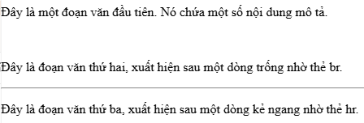

b. Các thẻ định dạng từ ngữ
<body>
<h1>Tiêu đề chính</h1>
<h2>Tiêu đề phụ</h2>
<p>Đây là <b>chữ đậm</b> để nhấn mạnh nội dung.</p>
<p>Đây là <i>chữ nghiêng</i> để tạo kiểu văn bản.</p>
<p>Đây là <mark>chữ được đánh dấu nổi bật</mark> để thu hút sự chú ý.</p>
<p>Đây là <small>chữ nhỏ</small> để hiển thị nội dung phụ.</p>
<p>Công thức hóa học: H<sub>2</sub>O.</p>
<p>Số mũ toán học: x<sup>2</sup>.</p>
<p>Đây là <u>chữ được gạch chân</u> để nhấn mạnh.</p>
<p>Đây là <s>chữ bị gạch ngang</s> để biểu thị nội dung đã bị hủy.</p>
</body>
Output :
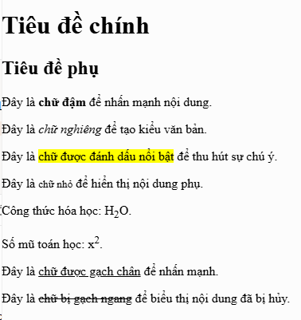

c. Định dạng câu, đoạn
<body>
<p>Đây là <pre>đoạn văn bản được giữ nguyên định dạng
như trong mã HTML</pre>.</p>
<p>Viết tắt: <abbr title="Tổ chức Y tế Thế giới">WHO</abbr> là một tổ chức quốc tế.</p>
<p>Trích dẫn: <cite>Harry Potter</cite> là một cuốn sách nổi tiếng.</p>
<p>Đây là <strong>đoạn văn bản quan trọng</strong> cần được chú ý.</p>
<p>Đây là <em>đoạn văn bản được nhấn mạnh</em> để nổi bật.</p>
<blockquote>Đây là một đoạn trích dẫn dài, thường được thụt lề để phân biệt với nội dung chính.</blockquote>
<p>Câu trích dẫn ngắn: <q>Cuộc sống là một hành trình, không phải là đích đến.</q></p>
<p>Đoạn mã lập trình: <code>function helloWorld() { console.log("Hello, World!"); }</code></p>
</body>
Output :
